Олимпиада по истории «Забытая война»

К 100летию Первой мировой войны.

1. В начале ХХ века существовали два военно-политических блока, Россия входила в какой из них?
2. В начале ХХ века «пороховым погребом Европы» что называли и почему?
3. Годы Первой мировой войны, повод и причины, количество участников, потери?
4. Какие военно-технические открытия и изобретения появились и были использованы в годы войны? Когда и где?
5. Расположите в хронологической последовательности вступление в Первую мировую войну следующих стран: А) Англия Б) Франция В) США Г) Россия
6. Установите соответствие между датами и событиями:
А) 1 августа 1914 г.  Б) 28 июля 1914 г.  В) 3 марта 1917 г.  Г) 11 ноября 1918 г. | 1) заключение Брестского мира  2) начало Первой мировой войны  3) вступление в войну России  4) капитуляция Австро-Венгрии  5) капитуляция Германии
7. Установите соответствие между странами и целями, которые они преследовали в Первой мировой войне:
А) Россия  Б) Германия  В) Франция  Г) Англия | 1) сохранить мировое господство  2) добиться мирового господства  3) сохранить и укрепить влияние на Балканах  4) укрепить влияние в Европе  5) сохранить свою независимость
8. Расставьте события в хронологической последовательности:
А) Брусиловский прорыв Б) Восточно-Прусская операция
В) Галицийская операция Г) эвакуация русских войск из Варшавы Д) Горлицкий прорыв
9. Когда в России было создано Общество Красного Креста и Красного Полумесяца,
его первоначальное название и роль в годы первой мировой войны?

Галерея героев
10. Казаков Александр Александрович — выдающийся авиатор. За что был удостоен Георгиевского оружия? (фото1)
11. Прокофьев-Северский Александр Николаевич (1894–1974) — русский авиатор, один из первых морских летчиков. Почему его можно назвать Маресьевым времён Первой мировой? (фото 2)
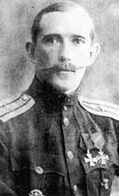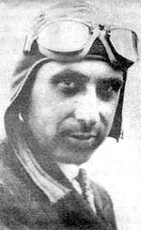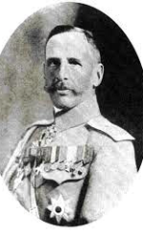
12. Этого офицера называли «первая шашка русской армии», кто он? (фото3)
13. Простой донской казак, служивший в 3-м Донском полку, смог за несколько дней превратиться в национального героя. Его имя гремело по всей России, о нем выходили статья и книги, ему посвящались стихи и песни. Он стал для современников живым Ильей Муромцем, живым примером казачьей удали и храбрости, наполнив сердца современников гордостью за тех чудо-богатырей, которых рождала Земля Русская. Он стал первым георгиевским кавалером за то, что в одном бою, по распространенной версии, собственноручно убил 11 немцев. Кто этот герой? (фото4)
14. Единственный представитель Царского Дома, погибший на полях Первой мировой войны, назовите его и расскажите о его боевых подвигах. (фото5)
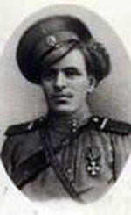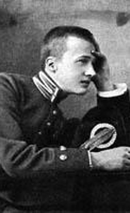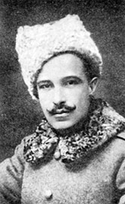
15.Кто этот русский генерал, известный как Герой Советского Союза, участник русско-японской и Первой мировой, в которых проявил себя в качестве честного офицера? Расскажите о нём. Кто автор этих строк, посвящённых герою?
Омский татарин с русской душою,
Жизнь, посвятивший Отечеству всю,
Рано познавший безотцовщины долю,
Принял Присягу на верность Царю.
В Русско-Японской ты был не последним,
Маньчжурские сопки, Мукден — всё твоё.
Мосты, переправы, инженерное дело —
Бременем жизни на плечи легло.
Вот и Карпаты, и штурм Перемышля,
Бравый Брусилов и Луцкий прорыв,
Ранен…, живой и «Анна» на шее,
Царь-император тебя не забыл.
Новой России не за страх, а за совесть
Службу и жизнь посвятил ты сполна,
Честью, достоинством русских Героев
Вписано Имя твоё и Дела.
29.07.12 г. — 11.08.12 г.
16. Кто скрывался во время войны под псевдонимом Александр Ефимович Лагерь, и что вам известно о его боевых подвигах?
17. Чем известны военные и политики времен первой мировой войны:
В.Вильсон, Р.Пуанкаре, Ллойд-Джордж, Вильгельм II, Франц-Иосиф, М.Алексеев, Б.Гинденбург, А.Брусилов, Л.Корнилов.
18. «Музыкальный Ящик», изрыгающий смерть — так в период войны называли военную технику. Какую?
19. Как проявило себя духовенство на войне?
20. Перед вами иконы Божьей Матери «Августовская победа». Почему икона так называется?
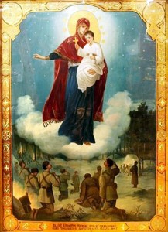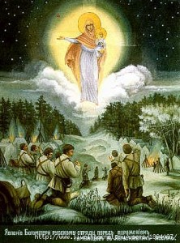
21. Начало Первой мировой войны этот поэт принял с воодушевлением, в первый день войны с Германией написал следующие строки:
Два Рима было во вселенной,
О, Русь! Создай мечом твоим
Вовек незыблемый, нетленный,
Последний, всеславянский Рим.
Назовите имя поэта, что вам известно о нём?
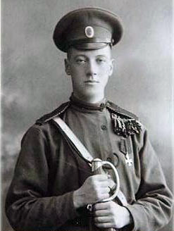
22. Знал он муки голода и жажды,
Сон тревожный, бесконечный путь,
Но святой Георгий тронул дважды
Пулею не тронутую грудь.
Эти строки посвящены русскому поэту Н.Гумилёву. В каких боях принимал участие поэт? Приведите строки стихов поэта, посвящённые войне. Какое прозаическое произведение написал поэт о войне 1914—1918 гг.?
23. Кто автор данной картины?
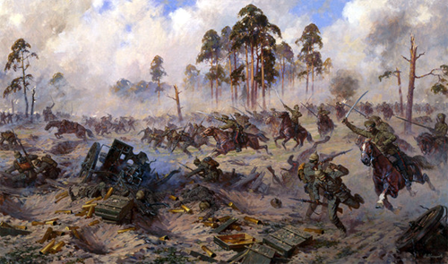
24. Этот российский, советский художник писал агитационные плакаты во время войны. Кто он?
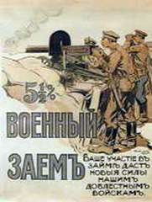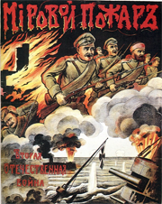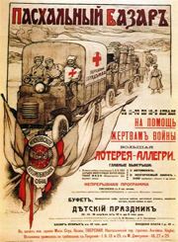

Сложные вопросы
27. Армейский сленг первой мировой войны по¬родил множество неожиданных выражений. Так, например, один из приемов боя назывался битье колесами сверху. Какой род войск использовал этот прием тогда? Как он называется сейчас?
28. «Стрелы» В. Л. Слесарева, аркан или «кошка», дымовая или динамитные шашки. В чье снаряжение входили эти предметы в период первой миро¬вой войны? Как их предполагалось использовать?
30. Известные зарубежные историки так характеризуют две державы, участницы первой мировой войны:
а) постановка и организация военного дела там на высочайшем уровне; в умении наступать, преследовать и окружать противника им нет равных; но как бы ни была хорошо организована армия при ограниченности ресурсов, а затем нехватке боеприпасов, она так и не справилась с государственными задачами;
б) учитывая трудности, с которыми она столкнулась, ее достижения нельзя оценить иначе, как выдающиеся; хотя судьба войны решалась не на ее фронтах, ее оборонительные и наступательные операции значительно приблизили разгром ее противника.
О каких странах идет речь?
31. В своей книге «Mein kampf» А.Гитлер так характеризовал положение одной из стран, участниц первой мировой войны, накануне военных действий: «В [ней] имелись все основания предполагать, что удар против нее будет отложен до момента смерти старого [главы государства], но там были основания также предполагать, что к этому моменту [государство] вообще лишится способности оказать сколько-нибудь серьезное сопротивление». Продолжая свои размышления, Гитлер отмечал, что в предвоенные годы само «отживающее государство» ассоциировалось в глазах широких масс с дряхлеющим его главой.
Какое государство характеризовал подобным образом будущий диктатор Германии?
32. 4 августа 1914 г. Великобритания вступила в войну на стороне Франции и России. При этом далеко не все англичане с энтузиазмом отнеслись к такому союзничеству, а часть вообще оказалась противником партнерства с Россией. Так, Б.Шоу отмечал: «Если мы не можем без помощи России победить Потсдам…тогда нам следует просто отдать Германии лучшее и рассчитывать на союз с Америкой ради нашего места под солнцем».
Чем объяснить такую предубежденность по отношению к России?
33. Летом 1916 г. во время посещения Ставки Верховного Главнокомандующего в Могилеве императрица Мария Федоровна выразила желание пригласить туда одно из высокопоставленных лиц при дворе Николая II. В ответ на это начальник Генерального штаба генерал В. В. Алексеев заявил, что в том случае, если этот визит состоится, он подаст в отставку.
Чье предполагавшееся посещение вызвало столь резкую реакцию генерала Алексеева?
34. Это событие в ходе первой мировой войны до сих пор вызывает противоречивые оценки: от крайне негативных до аргументированно положительных. Так, английский историк Питер Лиддл считает, что оно стало наилучшим оправданием стремлений Франции, Великобритании и США довести войну до полной победы; а немецкий историк Вильгельм Дайест полагает, что оно давало Германии возможность выйти из войны. О каком событии идет речь?
34. 25 мая 1916 г. на Юго-Западном фронте начался Брусиловский прорыв. Это событие широко освещалось в отечественной прессе, но в немецких и австрийских газетах в этот и последующие дни мая об этом ничего не сообщалось.
Чем объяснить столь подозрительное молчание иностранной прессы?
36. По справедливому замечанию Виктора Шкловского, после этого события русская армия как участница первой мировой войны, значительно ослабела, а петроградский гарнизон и вовсе превратился в «склад солдат». После какого события это произошло?
37 Германия для военной поддержки потенциального союзника, Турции, послала в Константинополь два крейсера «Гебен» и «Бреслау». 10 августа 1914 г. кайзеровские корабли достигли места назначения, а затем участвовали в военно-морских операциях против России.
Чем объяснить такой парадоксальный факт, что немецкие крейсера прошли через все Средиземное море, которое традиционно контролировали ВМФ Великобритании, беспрепятственно?
38. Одна из газет так характеризовала державы-противницы своей страны в первой мировой войне: «представительница самого крайнего абсолютизма»; «мать революции и гильотины»; «самое старое на свете конституционное государство», связанное со страной автора статьи «узами крови».
Газета какой страны и какие державы описывала таким образом?
39. 25 декабря 1914 г. унтер-офицер русской армии И. И. Чернецов писал своей сестре о том, что этот день на фронте прошел «вполне спокойно, без выстрелов орудийных и ружейных».
Почему на русско-германском фронте наблюдалось затишье?
40. В марксистской литературе гениальное предвидение Ф.Энгельса о войне относится к 1887 году. Приведите слова Ф.Энгельса.

Интересные факты войны
41. Когда Германия завершила выплату репараций за Первую Мировую войну?
42.Почему первые танки в России называли «лоханями»?
43. Зачем французский лётчик сбросил на немцев мяч вместо бомбы?
44. Где почтового голубя произвели в полковники?
45. Какие животные предупреждали солдат о газовой атаке?
46. Для какой цели корабли в Первую Мировую войну окрашивали в узор, напоминающий зебру?
47.Где и когда воюющие стороны заключили перемирие, чтобы истребить атакующих обе армии волков?

Темы эссе
1. Первая мировая война — Вторая отечественная война?
2. Первая мировая: забытая война?
3. Геополитика и Первая мировая война
Рекомендуемая литература для чтения
- Виктор Шкловский «Сентиментальное путешествие»
- Н.Гумилев «Записки кавалериста»
- A.Уткин «Забытая трагедия»
- A.Уткин «Первая Мировая Война»
- Б. Такман «Первый блицкриг»
- Н. Греков «Русская контрразведка в 1905—1917 гг.»
- Т. Лоуренс «Семь столпов мудрости»
- Коленковский А.К. «Дарданелльская операция»
Материал подобрала преподаватель истории НКСЭ Бессарабова Т.В.

